熟悉GC常用算法，熟悉常见垃圾收集器，具有实际JVM调优实战经验。 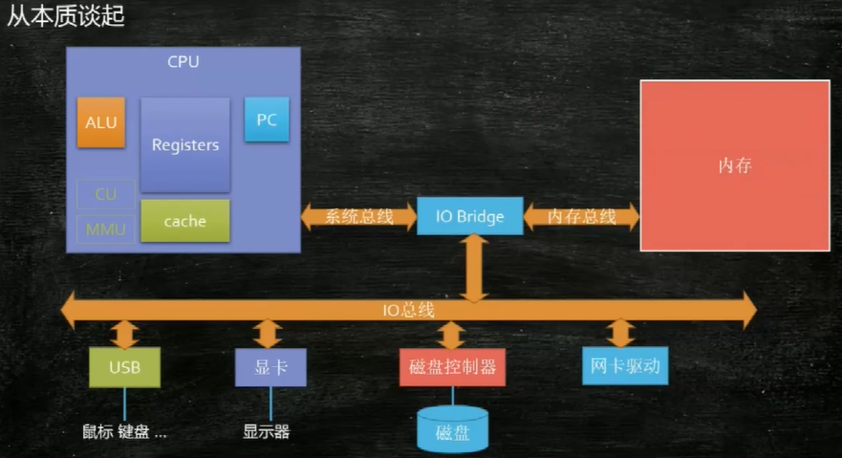

P46 GC的演化过程